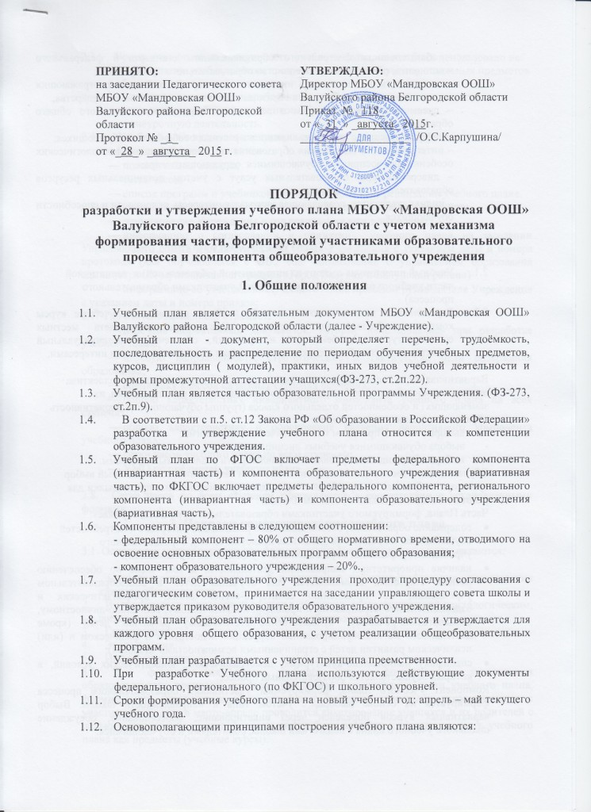
– обязательность федерального образовательного стандарта и федерального компонента, обеспечивающих единство образовательного пространства;
– целостность и сочетаемость инвариантной и вариативной частей, отражающих согласованность потребностей в образовании личности, общества и государства;
– преемственность структуры и содержания начального, основного общего образования;
– дифференциация с целью реализации возрастных особенностей обучающихся;
– интегративность содержания образования на основе психолого-физиологических особенностей восприятия обучающимися окружающего мира;
– диверсификация образовательных услуг с учетом потенциальных ресурсов образовательного учреждения;
– индивидуализация, позволяющая учитывать интересы, склонности и способности обучающихся.

- Структура учебного плана

  - Учебный план школы состоит из инвариантной (обязательной) и вариативной части учебного плана (части, формируемой участниками образовательного процесса)
  - Вариативная часть включает в себя учебные предметы, и учебные курсы компонента образовательного учреждения. Она отвечает целям учета местных социокультурных особенностей и традиций, обеспечивает индивидуальный характер развития обучающихся в соответствии с их склонностями и интересами.
Вариативная часть составляется с учетом возможностей педагогического коллектива школы, на основе изучения потребностей обучающихся, их родителей (лиц, их заменяющих) и особенностей отдельного класса (группы обучающихся). Вариативность образования реализуется на основе:
- выбора учебных программ и педагогических технологий;
- выбора обучающимися учебных дисциплин;
- выбора обучающимися уровня и направленности реализуемых программ.
Обучающиеся в соответствии с образовательными запросами имеют реальный выбор траектории образования, а учебный план создает организационные предпосылки для работы по индивидуальным учебным планам.
Часть Плана, формируемого участниками образовательного процесса, отражает:
- содержание образования, обеспечивающего реализацию интересов и потребностей обучающихся, их родителей (законных представителей), образовательного учреждения, учредителя образовательного учреждения (организации).
- наличие приоритетных направлений деятельности, в том числе по обеспечению равных стартовых возможностей для обучения детей в общеобразовательном учреждении, по проведению санитарно-гигиенических, профилактических и оздоровительных мероприятий и процедур, по физическому, социально-личностному, познавательно-речевому, художественно-эстетическому развитию детей (кроме деятельности по квалифицированной коррекции недостатков в физическом и (или) психическом развитии детей с ограниченными возможностями здоровья);
- специфику национально-культурных, демографических, климатических условий, в которых осуществляется образовательный процесс.
Компонент учебного плана, формируемый участниками образовательного процесса формируется на основе выбора, с учетом типа и направленности школы. Выбор вариативных курсов определен через анкетирование, собеседование, обсуждение школьного учебного плана с педагогами школы, родителями и обучающимися.
  - Время, отводимое на данную часть учебного плана, может быть использовано на:
— увеличение учебных часов, предусмотренных на изучение отдельных предметов обязательной части;
— введение специально разработанных учебных курсов, обеспечивающих интересы и потребности участников образовательного процесса,
— внеурочную деятельность.
  - Учебный план включает следующие разделы:
- титульный лист;
- пояснительная записка;
- сетка часов;
- список программ и учебников, используемых в ходе реализации учебного плана.
  - Титульный лист к учебному плану содержит следующую информацию:
- наименование Учреждения и год реализации учебного плана;
- информацию о согласовании и принятии учебного плана на заседании Управляющего совета и педагогического совета Учреждения с указанием даты и номера протокола (для обучающихся с ОВЗ ещё согласование с управлением образования администрации муниципального района «Город Валуйки и Валуйский район»)
- информацию об утверждении учебного плана приказом руководителя Учреждения с указанием даты и номера приказа;
2.7. Пояснительная записка отражает:
- перечень нормативных документов, которые использовались при разработке учебного плана;
- целевую направленность, стратегические и тактические цели содержания образования;
- специфику классов на разных ступенях обучения;
- общую характеристику инвариантного компонента учебного плана на всех ступенях;
- общую характеристику и обоснование введения вариативного компонента учебного плана;
- сетки часов учебного плана по всем ступеням;
- УМО по предметам учебного плана

2.8. Сетка часов по всем ступеням оформляются в соответствии с установленными формами .
3. Порядок конструирования учебного плана
3.1. Основными направлениями для формирования Учебного плана школы являются:
1. Создание оптимальных условий и оснований для самоопределения, саморазвития каждого обучающегося.
2. Индивидуально-личностный подход в обучении, соответствующий психологическим, физиологическим и другим особенностям обучающихся.
3. Гуманизация.
4. Экологизация.
5. Информатизация.
3.2. Для формирования части учебного плана, формируемого участниками образовательного процесса согласно механизма формирования части учебного плана, формируемого участниками образовательного процесса классными руководителями с участием психолога в марте-апреле проводится анкетирование учащихся и их родителей с целью выявления предметов, которые могут быть введены в названную часть учебного плана как предметы (учебные курсы).
3.3. При формировании вариативной части учебного плана членами рабочей группы учитываются результаты анкетирования обучающихся и их родителей (законных представителей), заявления родителей (законных представителей) обучающихся, протоколы родительских собраний по распределению часов компонента образовательного учреждения.

3.4. Подготовка проекта учебного плана Учреждения - май.
4. Порядок согласования и утверждения учебного плана

4.1. Учебный план согласуется с педагогическим советом Учреждения вышестоящим органом управления образования (если имеются дети с ОВЗ);
4.2. Учебный план принимается на заседании Управляющего Совета Учреждения;
4.2. По окончании процедур согласования и принятия учебный план утверждается приказом руководителя Учреждения (август);
4.3.Индивидуальный учебный план обучающихся с ОВЗ разрабатывается совместно с родителями (законными представителями) обучающихся

5. Делопроизводство

5.1. Документы, формирующие учебный план:
- нормативно-правовые документы, регламентирующие составление учебного плана;
- протокол Управляющего совета Учреждения;
- протокол педагогического совета Учреждения;
- учебный план Учреждения на учебный год;
- индивидуальные учебные планы обучающихся;
5.2. Учебный план хранится в течение действия образовательной программы соответствующего уровня образования.
5.3. Документы, формирующие учебный план, хранятся в течение одного года.

